МАЙ 2016 ГОДА
В мае 2016 года мониторинг атмосферного воздуха осуществлялся муниципальным казенным учреждением муниципального образования город Краснодар «Центр мониторинга окружающей среды и транспорта» (далее –Учреждение) на базе четырех стационарных постов контроля загрязнения атмосферного воздуха (ПКЗ) и передвижной экологической лаборатории для измерения уровня загрязнения атмосферного воздуха.
Состояние атмосферного воздуха на территории муниципального образования город Краснодар по данным ПКЗ-1, ПКЗ-2, ПКЗ-3, ПКЗ-4.
Концентрации загрязняющих веществ по данным ПКЗ-1, ПКЗ-2, ПКЗ-3, ПКЗ-4 за май 2016 года представлены в таблицах № 1, 2, 3, 4.

Таблица № 1. Средние концентрации загрязняющих веществ согласно данным ПКЗ-1.
Вещество | СHx | CH₄ | HCH | CO | H₂S | NH₃ | NO | NO₂ | SO₂ | Пыль
Средняя концентрация, мг/м³ | 1,19 | 1,19 | 0,00388 | 0,314 | 0,00374 | 0,000998 | 0,0193 | 0,00490 | 0,00543 | *
ПДКс.с., мг/м³ | - | - | - | 3,000 | - | 0,040 | 0,060 | 0,040 | 0,050 | 0,150

Таблица № 2. Средние концентрации загрязняющих веществ согласно данным ПКЗ-2.
Вещество | СHx | CH₄ | HCH | CO | H₂S | NH₃ | NO | NO₂ | SO₂ | Пыль
Средняя концентрация, мг/м³ | * | * | * | 0,351 | 0,00301 | 0,000272 | 0,00487 | 0,0167 | 0,00376 | *
ПДКс.с., мг/м³ | - | - | - | 3,000 | - | 0,040 | 0,060 | 0,040 | 0,050 | 0,150

Таблица № 3. Средние концентрации загрязняющих веществ согласно данным ПКЗ-3.
Вещество | CO | H2S | NH3 | NO | NO₂ | SO₂ | Пыль | Формальдегид | Бензол | Толуол | Этилбензол | М,п-ксилол | О-ксилол | Фенол
Средняя концентрация, мг/м3 | 0,560 | 0,000387 | 0,000697 | 0,00401 | 0,00421 | 0,00382 | * | * | 0,00306 | 0,0203 | 0,0010 | 0,00843 | 0,00351 | 0,00169
ПДК_{с.с.}, ОБУВ | 3,00 | - | 0,04 | 0,06 | 0,04 | 0,05 | 0,15 | 0,010 | 0,1 | - | - | 0,04 | - | 0,003

Таблица № 4. Средние концентрации загрязняющих веществ согласно данным ПКЗ-4.
Вещество | СHx | CH₄ | HCH | CO | H₂S | NH₃ | NO | NO₂ | SO₂ | Пыль
Средняя концентрация, мг/м3 | * | * | * | 0,208 | 0,00229 | 0,00897 | 0,0215 | 0,00285 | 0,00397 | 0,0357
ПДКс.с., мг/м³ | - | - | - | 3,000 | - | 0,040 | 0,060 | 0,040 | 0,050 | 0,150
*- оборудование находится на плановой поверке (ремонте)
Информация о зафиксированных среднесуточных концентрациях загрязняющих веществ в атмосферном воздухе по данным ПКЗ-1, ПКЗ-2, ПКЗ-3, ПКЗ-4 за май 2016 г. представлена на рисунке 1, 2, 3, 4.
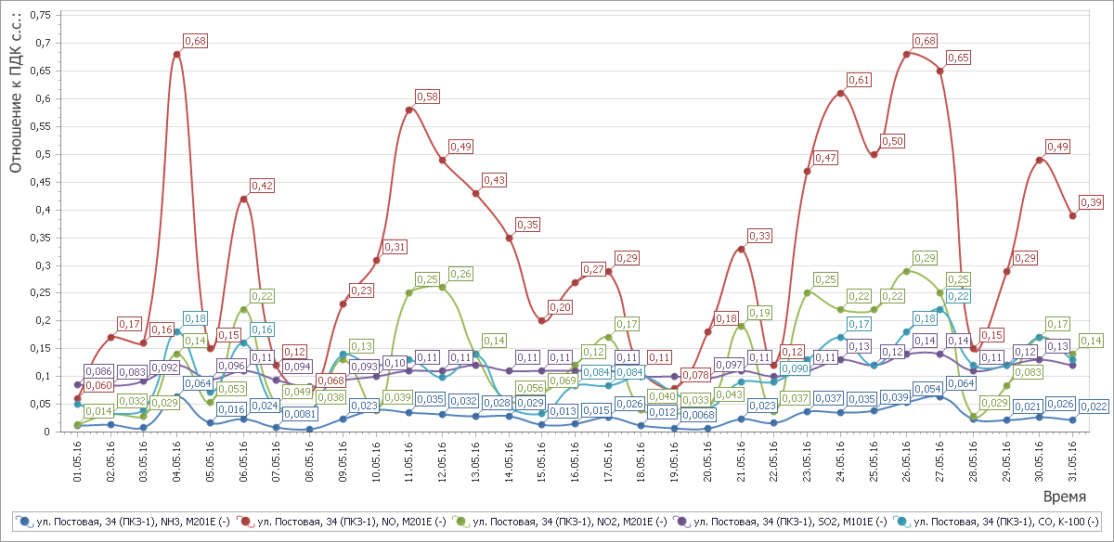

Рисунок 1 График среднесуточных значений концентраций загрязняющих веществ в атмосферном воздухе к ПДК_{с.с}. в период с 01.05.2016г. по 31.05.2016г. ПКЗ-1

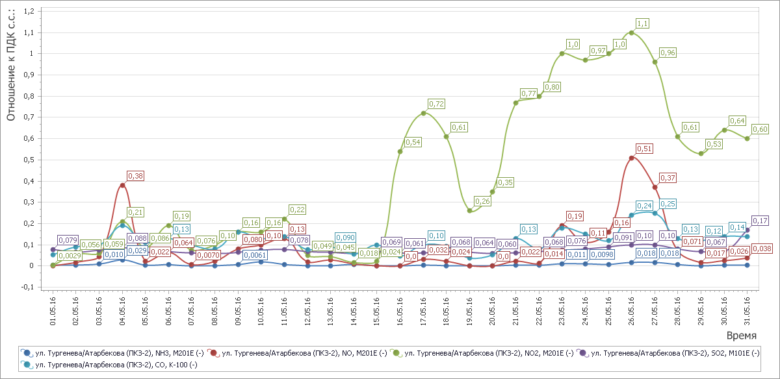

Рисунок 2 График среднесуточных значений концентраций загрязняющих веществ в атмосферном воздухе к ПДК_{с.с} в период с 01.05.2016г. по 31.05.2016г. ПКЗ-2

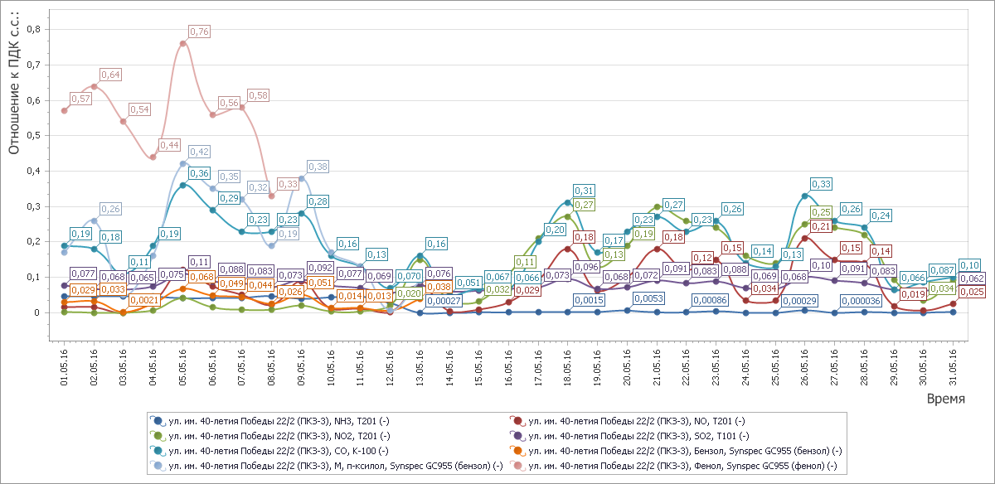

Рисунок 3 График среднесуточных значений концентраций загрязняющих веществ в атмосферном воздухе к ПДК_{с.с} в период с 01.05.2016г. по 31.05.2016г. ПКЗ-3

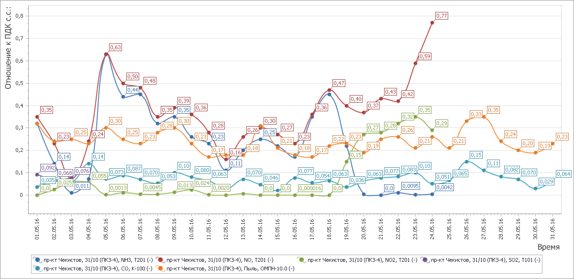

Рисунок 4 График среднесуточных значений концентраций загрязняющих веществ в атмосферном воздухе к ПДК_{с.с} в период с 01.05.2016г. по 31.05.2016г. ПКЗ-4

Средний уровень показателя гамма-фона за рассматриваемый период составил ПКЗ-1 - 12,6 мкР/час, ПКЗ-2 - 10,2 мкР/час, ПКЗ-3 – 9,18 мкР/час, ПКЗ-4 – 10,1 мкР/час.

Состояние атмосферного воздуха на территории муниципального образования город Краснодар по данным передвижной экологической лаборатории для измерения уровня загрязнения атмосферного воздуха.
В мае 2016 года завершены обследования по весеннему маршруту, начатому в апреле 2016 года включающему 5 точек, согласно утвержденному план-графику:
Точка № 1 - ул. Благоева/Мачуги;
Точка № 2 - ул. Кирова/Горького;
Точка№ 3 - ул. Фадеева/1-Мая;
Точка№ 4 - ул. Восточный обход 28;
Точка№ 5 - ул. Богатырская/Становая.
Анализ данных показал, что максимальные концентрации загрязняющих веществ в атмосфере находятся в пределах ПДКм.р.
В течение анализируемого периода с помощью передвижной экологической лаборатории для измерения уровня загрязнения атмосферного воздуха осуществлено 3 внеплановых выездов.
По результатам выездов превышений предельно допустимых максимально разовых концентраций загрязняющих веществ в атмосферном воздухе зафиксировано не было.

